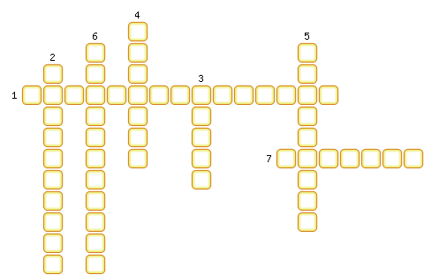
1. «Второй Рим»
2. «Теология».
3. Священный образ, выполненный красками на деревянной доске или на стенах храма.
4. Изображение из натуральных камней или подкрашенных кусочков стекла.
5. Наука – «Любовь к мудрости».
6. Выдающийся византийский историк.
7. Женщина высокого ума, преданная и любящая дочь, написавшая книгу об отце – императоре Алексее.

